**Wydział Elektroniki i Technik Informacyjnych**

**Politechnika Warszawska**

**Sterowanie procesami**

**Sprawozdanie z projektu drugiego**

**Zadanie 2.44**

**Regulatory PID i DMC**

**Konrad Winnicki**

Warszawa, 27 kwietnia 2018

**Obiekt regulacji jest opisany transmitancją:**

*.*

Po podstawieniu wartości transmitancja ciągła przyjmuje postać:

Spis treści

1. Transmitancja dyskretna 3

• Wyznaczenie transmitancji dyskretnej 3

• Porównanie transmitancji ciągłej i dyskretnej 4

▪ Odpowiedź skokowa 4

▪ Współczynnik wzmocnienia statycznego transmitancji 5

**2.** Równanie różnicowe obiektu 6

• Ogólna postać równania różnicowego 6

**3.** Ciągły regulator PID metodą Zieglera-Nicholsa 7

• Metoda Zieglera-Nicholsa 7

• Parametry dyskretnego regulatora PID 8

**4.** Program do symulacji cyfrowego algorytmu PID oraz DMC 9

• Blok inicjalizacji 9

• Pętla symulacyjna 9

• Zapis wyników symulacji 10

**5.** Algorytm DMC 10

• Zastosowanie odpowiedzi skokowej obiektu do predykcji 10

• Algorytm DMC w wersji analitycznej, bez ograniczeń 10

▪ Realizacja macierzowo-wektorowa algorytmu DMC 11

• Wpływ parametrów algorytmu 12

▪ Horyzont dynamiki – D 12

▪ Horyzont predykcji – N 13

▪ Horyzont sterowania – Nu 14

▪ Współczynnik kary za zmienność sterowania – lambda 15

• Dobrane parametry algorytmu 16

**6.** Porównanie algorytmów PID i DMC 17

• Jakość regulacji 17

• Obszary stabilności 18

# Transmitancja dyskretna

## Wyznaczenie transmitancji dyskretnej

* + W ogólności aby uzyskać transmitację dyskretną G(z) na podstawie ciągłej G(s) przy zastosowaniu ekstrapolatora zerowego rzędu wymagane jest wykonanie przekształcenia jak poniżej:
  + MatLab dostarcza funkcję c2d() pozwalającą uzyskać pożądaną postać transmitancji.
    - Wywołanie funkcji:

,

Gdzie:   
Gs jest transmitancją ciągłą,   
Tp jest okresem próbkowania, przyjęty 0.5 sekundy,   
a argument ‘zoh’ wybiera metodę dyskretyzacji

* + Tą metodą uzyskałem transmitancję dyskretną o postaci:

## Porównanie transmitancji ciągłej i dyskretnej

### Odpowiedź skokowa

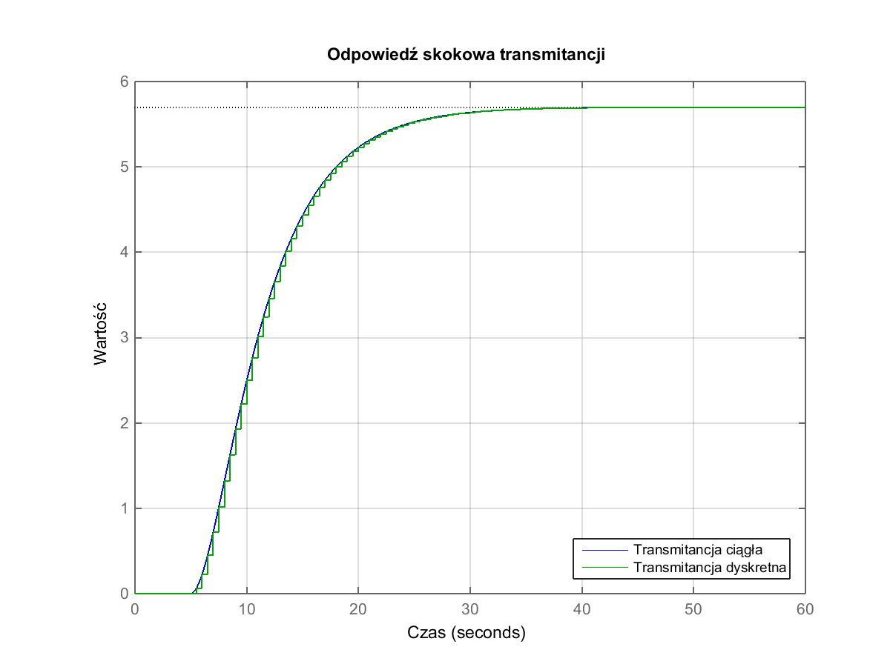  
Odpowiedź skokowa transmitancji dyskretnej i ciągłej

* + Odpowiedzi skokowe transmitancji są identyczne z dokładnością do efektu schodków transmitancji dyskretnej wynikającego z założonego okresu próbkowania Tp.
  + Ważną uwagą jest zaobserwowane opóźnienie reakcji obydwu transmitancji na skok sygnału wejściowego. Opóźnienie odpowiedzi wynosi około 5 sekund co jest równe parametrowi T0 transmitancji ciągłej. Obiekt nie reaguje natychmiast na zmiany jego wejścia.

### Współczynnik wzmocnienia statycznego transmitancji

* + może zostać przeprowadzone na kilka sposobów:
    - Odczytanie z wykresu wartości wyjściowej transmitancji w chwili gdy zmiany wyjścia nie są zauważalne, np. odczyt wartości w 50 sekundzie pozwala określić wartość współczynnika KSTAT jako równą około 5.7.
    - Druga, dokładna metoda analityczna polega na wyznaczeniu granicy wartości wyjścia do której zbiegają transmitancje dla stałego sygnału w nieskończoności
      * Wyznaczenie analityczne współczynnika wzm. stat. transmitancji ciągłej przedstawia się następująco:
      * Wyznaczenie analityczne współczynnika wzm. stat. transmitancji dyskretnej przedstawia się następująco:
    - Wyznaczone współczynniki obydwu transmitancji są sobie równe, a dodatkowo ich wartości są równe Ko
  + Zaobserwowane przebiegi odpowiedzi skokowej obydwu transmitancji oraz wyznaczone współczynniki wzmocnienia statycznego świadczą o poprawności odwzorowania transmitancji dyskretnej na podstawie ciągłej co pozwala przejść do dalszej części projektu

# Równanie różnicowe obiektu

## Ogólna postać równania różnicowego

* + Aby przekształcić transmitancję ciągłą do postaci równania różnicowego stosuję ciąg przekształceń jak poniżej:

Z definicji transmitancji:

Podstawiając transmitancję do wzoru:

Przemnażając na krzyż otrzymuję:

Wymnażając nawiasy:

Stosując przekształcenie

Uporządkowując równanie otrzymuję finalną postać równania różnicowego:

* + Składowe równania różnicowego u(k-11) i u(k-12) ukazują opóźnienie reakcji obiektu na sygnał wejściowy

# Ciągły regulator PID metodą Zieglera-Nicholsa

## Metoda Zieglera-Nicholsa

* + - Metoda ma na celu eksperymentalne wyznaczenie wzmocnienia krytycznego Kk oraz okresu oscylacji odpowiedzi obiektu Tk przy zastosowaniu regulatora PID z aktywnym członem proporcjonalnym P
    - Eksperyment polega na obserwacji odpowiedzi skokowej obiektu z regulatorem proporcjonalnym. Celem eksperymentu jest osiągnięcie oscylacji o stałej amplitudzie na wyjściu obiektu. Regulowanym parametrem jest wzmocnienie K regulatora.
    - Wykresy poniżej przedstawiają przykładowe odpowiedzi skokowe obiektu dla trzech wartości wzmocnienia K regulatora:

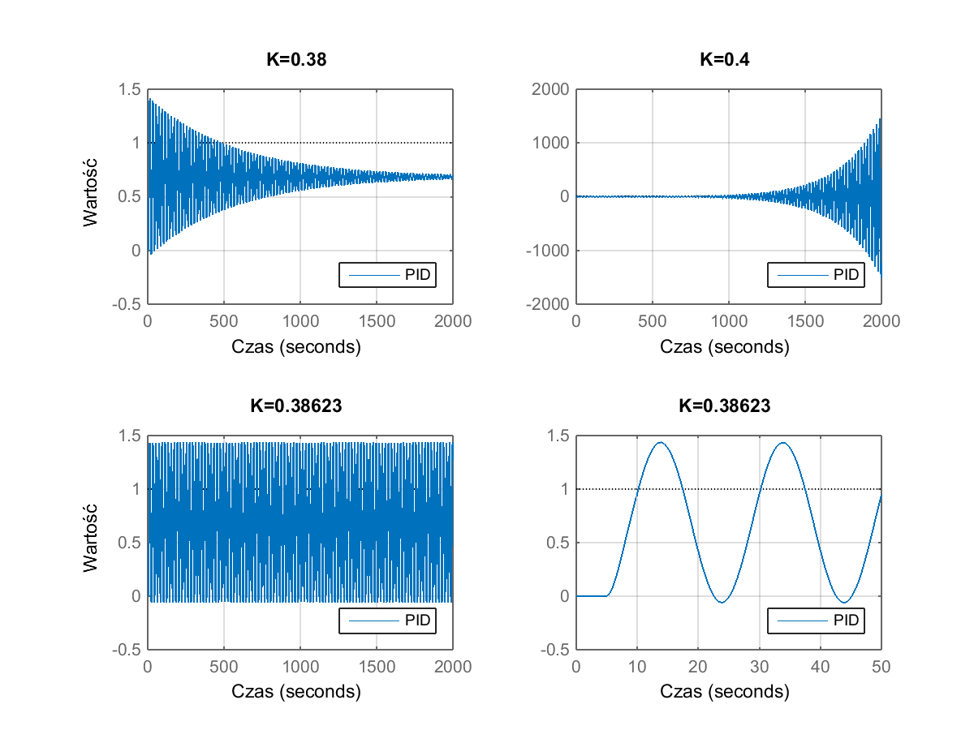Wykresy odpowiedzi skokowej dla eksperymentu Z-N

* + - Powyższe wykresy przedstawiają odpowiedzi skokowe obiektu z regulatorem proporcjonalnym o zmienianym wzmocnieniu K.
    - Pierwszy wykres dla (K=0.38) przedstawia układ stabilny –
    - Pierwszy wykres dla (K=0.4) przedstawia układ zdestabilizowany –
    - Dwa ostatnie wykresy przedstawiają odpowiedź układu dla tej samej wartości K. Obserwujemy oscylacje o stałej amplitudzie, a zatem osiągnięto wzmocnienie krytyczne - , dodatkowo ostatni wykres pozwala zmierzyć okres oscylacji przy wzmocnieniu krytycznym.
    - Wyznaczone wzmocnienie krytyczne:
    - Wyznaczony okres oscylacji:
    - Na podstawie wyznaczonych parametrów układu dobieram parametry regulatora PID zgodnie z zaleceniami metody Zieglera-Nicholsa:

## Parametry dyskretnego regulatora PID

* + - Równanie regulatora:

Gdzie:  
u(k) jest sygnałem sterującym obiektem  
e(k) jest sygnałem błędu(yzad-y)  
r0, r1, r2 to parametry regulatora

* + Parametry dyskretnego regulatora wyznaczam ze wzorów:
  + Podstawiając do wzorów znane mi wartości Kr, Ti, Td, oraz przyjmując Tp równe 0.5 otrzymuję wartości parametrów dyskretnego regulatora PID:

# Program do symulacji cyfrowego algorytmu PID oraz DMC

## Blok inicjalizacji

* + - Inicjalizacja skryptu rozpoczyna się wywołaniem skryptu zadania 2 wyznaczającego równanie różnicowe obiektu regulacji
    - Następnie wykonywana jest inicjalizacja regulatora PID(skrypt pid_init.m)
    - W kolejnym kroku ustalane są parametry regulatora DMC i wywoływany jest skrypt inicjujący(DMC_init.m), który na podstawie odpowiedzi skokowej obiektu generuje macierze regulatora
    - W ostatnim kroku definiowane są parametry symulacji takie jak
      * Ilość kroków symulacji
      * Opóźnienie startu
      * Trajektoria zadana
      * Wybór aktywnego regulatora

## Pętla symulacyjna

* + - Składa się z dwóch sekcji – obiekt i regulator(PID lub DMC)
      * Kolejne wartości równania różnicowego obiektu. Równanie w postaci wektorowej pozwala na dynamiczną zmianę parametrów obiektu

%równanie różnicowe obiektu

y(k) = -y((k-length(b)):(k-1))*(flip(b')) +   
u((k-length(c)+1):(k))*(flip(c'));

* + - * Blok sterowania algorytmu PID

%uchyb regulacji

e(k)=yzad(k)-y(k);

%sygnał steruj_cy regulatora PID

u(k)=r2*e(k-2)+r1*e(k-1)+r0*e(k)+u(k-1);

* + - * Blok sterowania algorytmu DMC

%trajektoria swobodna

yo = y(k)*ones(D,1)+Mp*flip(deltaUp((k-D+1):(k-1)));

%przyszłe sterowania

deltau = K*(yzad(k:(k+D-1))'-yo);

%bieżąca zmiana sterowania

deltaUp(k) = deltau(1);

%sygnał steruj_cy regulatora DMC

u(k) = u(k-1)+deltau(1);

## Zapis wyników symulacji

* + - Na tym etapie wykonywane są wykresy sygnałów takie jak
      * Przebieg sterowania PID/DMC w czasie
      * Przebieg wyjścia obiektu przy regulatorze PID/DMC na tle trajektorii zadanej
    - Zapis wykresów do pliku

# Algorytm DMC

## Zastosowanie odpowiedzi skokowej obiektu do predykcji

* + - W algorytmie DMC dynamika obiektu regulacji modelowana jest dyskretnymi odpowiedziami skokowymi, które opisują reakcję wyjścia na skok jednostkowy sygnału sterującego
    - Kolejne wartości odpowiedzi skokowej si obiektu są wykorzystywane do wyznaczenia macierzy algorytmu
    - Znając dyskretną odpowiedź skokową obiektu (ciąg s1, s2, s3, …) można modelować dyskretną odpowiedź wyjścia na sterowanie w postaci dowolnego sygnału dyskretnego. Można przyjąć, że każda kolejna dyskretna wartość jest superpozycją przeszłych zmian wartości i aktualnej wymuszonej delty wyjścia

ne zmiany sygnału sterującego

* + - Wykorzystując modelowanie odpowiedzią skokową dochodzimy do sedna sprawy:
    - Zakładając skończoną odpowiedź skokową obiektu wybieramy D współczynników sk które to posłużą algorytmowi predykcji.
    - Wielkość D określana jako horyzont dynamiki jest parametrem obiektu i wyznacza się ją na podstawie odpowiedzi skokowej jako ilość kroków symulacji od skoku sterowania do ustalenia się wyjścia obiektu
    - W zastosowanej realizacji DMC wartość D wyznaczam jako ilość kroków od wystąpienia skoku jednostkowego sterowania do chwili gdy wyjście osiągnie 90% wartości wzmocnienia statycznego obiektu. Przyjmowanie takiej granicy jest szeroko stosowane w elektronice.

## Algorytm DMC w wersji analitycznej, bez ograniczeń

* + - W algorytmie DMC w każdej iteracji wyznacza się taki ciąg przyszłych przyrostów sygnału sterującego u aby zminimalizować wskaźnik jakości oceniający różnicę trajektorii zadanej i predykcji wyjścia obiektu oraz karzący zmienność sterowania.

### Realizacja macierzowo-wektorowa algorytmu DMC

#### Macierz dynamiczna M o wymiarowości N x Nu

M = zeros(N,Nu);

for kNu=1:Nu

M(kNu:N,kNu) = s(1:(N+1-kNu));

end

#### Macierz dynamiczna predykcji MP o wymiarowości N x (D-1)

Mp = ones(N,D-1)*s(end);

for kD=1:D-1

Mp(1:(N-kD),kD) = s((kD+1):(N))';

end

Mp = Mp - ones(D,1)*s(1:end-1);

* + - W każdym kroku symulacji algorytmu wyznaczam prognozowaną trajektorię swobodną na podstawie przeszłych wartości wyjścia i sterowania obiektu
    - Następnie na podstawie przyszłych wartości zadanych i prognozowanej trajektorii swobodnej wyznaczam przyszłe zmiany sterowania
    - Finalnie zmieniam wartość sterowania o wartość pierwszej przyszłej wartości sterowania wyznaczonej w punkcie poprzednim

%trajektoria swobodna

yo = y(k)*ones(D,1)+Mp*flip(deltaUp((k-D+1):(k-1)));

%przyszłe sterowania

deltau = K*(yzad(k:(k+D-1))'-yo);

%bieżąca zmiana sterowania

deltaUp(k) = deltau(1);

%sygnał steruj_cy regulatora DMC

u(k) = u(k-1)+deltau(1);

## Wpływ parametrów algorytmu

### Horyzont dynamiki – D

* + Jest parametrem obiektu określanym na podstawie odpowiedzi skokowej obiektu.
  + Przyjęcie zbyt krótkiego horyzontu dynamiki powoduje pogorszenie lub nawet destabilizację regulacji przy zastosowaniu algorytmu DMC

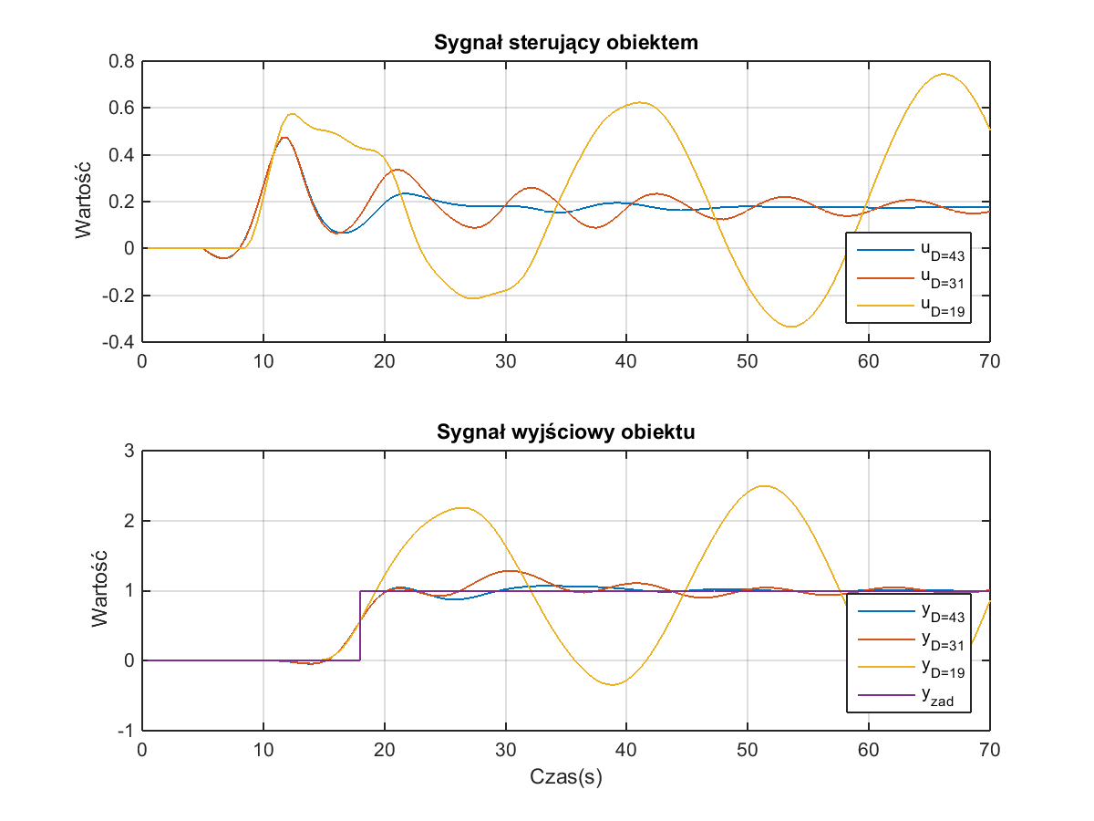

w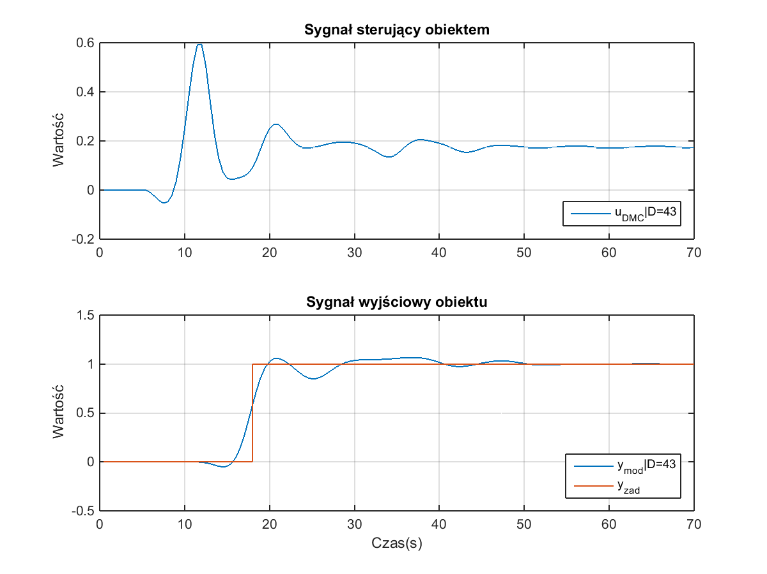

Wykres przedstawia odpowiedzi skokowe układu z regulatorem DMC o trzech wartościach horyzontu dynamiki. W przypadku skrajnie źle dobranego horyzontu dynamiki(zbyt mała wartość) układ regulacji zdolność poprawnej regulacji. Drugi wykres przedstawia przebiegi zmiennych dla dobrze wyznaczonego horyzontu dynamiki. Jest to punkt wyjścia do dalszych rozważań.

### Horyzont predykcji – N

* Horyzont predykcji określa wyprzedzenie z jakim regulator może reagować na przyszłe zmiany wartości zadanej yzad .

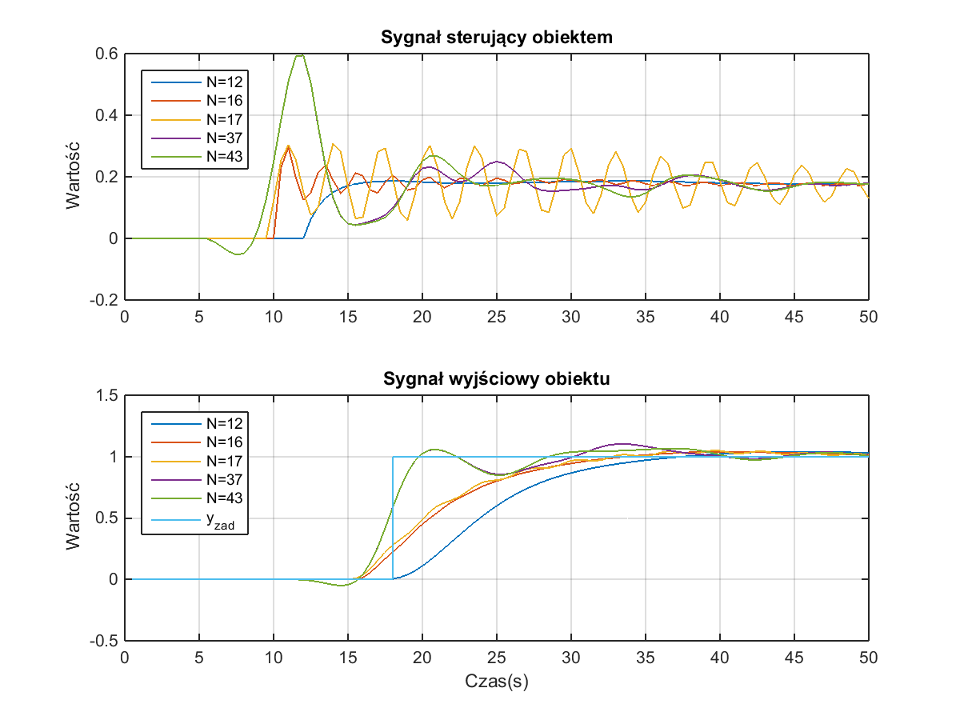

Wykresy obrazują wyprzedzenie z jakim regulator rozpoczął sterowanie obiektu w reakcji na przyszłą zmianę zadanej wartości wyjścia.   
Wersje regulatora z coraz krótszym horyzontem predykcji reagują z coraz mniejszym wyprzedzeniem,   
jednocześnie obserwowalne jest zmniejszanie zmienności przebiegu sygnału sterującego oraz wyjściowego.  
Kompromis pomiędzy szybkością regulacji a zmiennością sygnału sterującego osiągam dla horyzontu predykcji o długości 12. Przy tej wartości parametru osiągane są gładkie przebiegi sygnałów, a czas regulacji nie odbiega znacząco od pozostałych badanych ustawień.

Wybrany horyzont predykcji N=12

### Horyzont sterowania – Nu

* Określa z jakim wyprzedzeniem regulator planuje swoje sterowania
* Nieefektywną okazała się obserwacja wpływu horyzontu sterowania w zakresie od jeden do N(dla N=12, dobrane w poprzedniej części), więc postanowiłem przeprowadzić symulacje dla zmian horyzontu w zakresie od 1 do N(ale dla N=D)

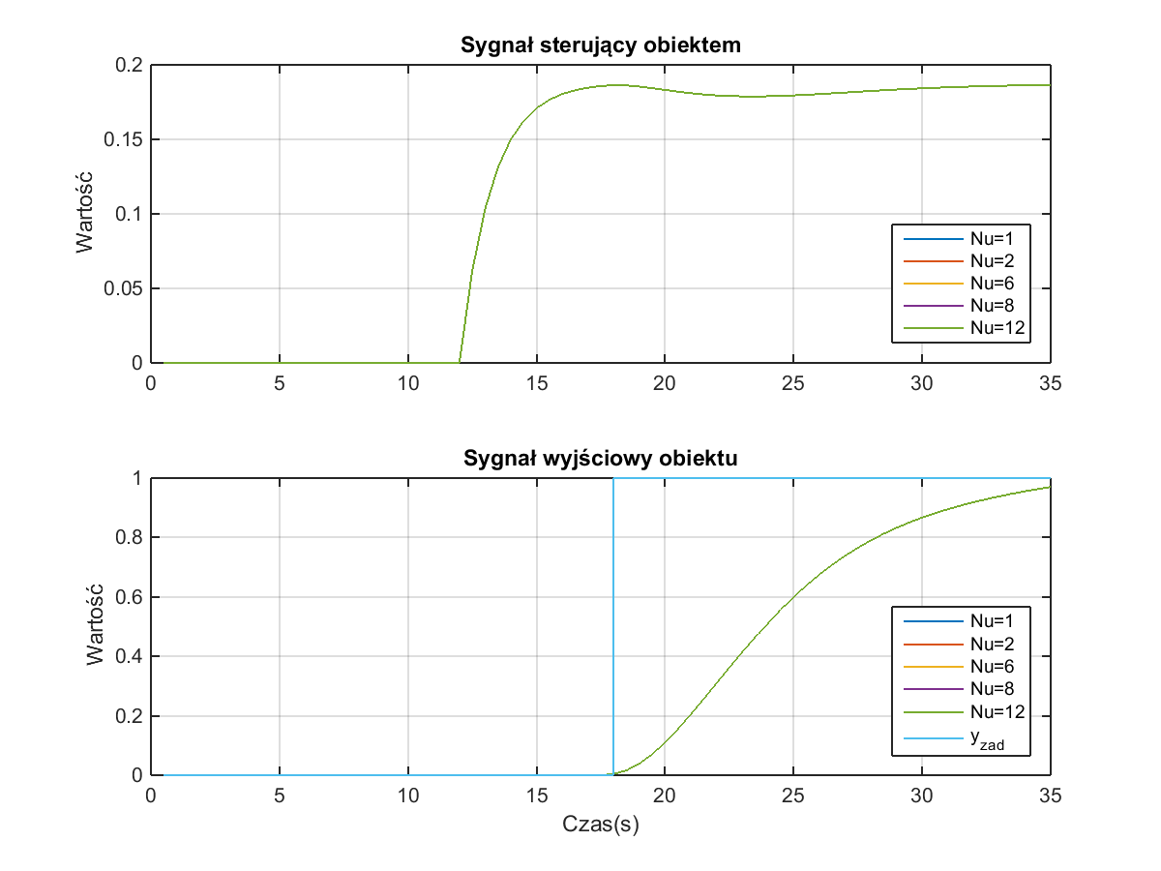

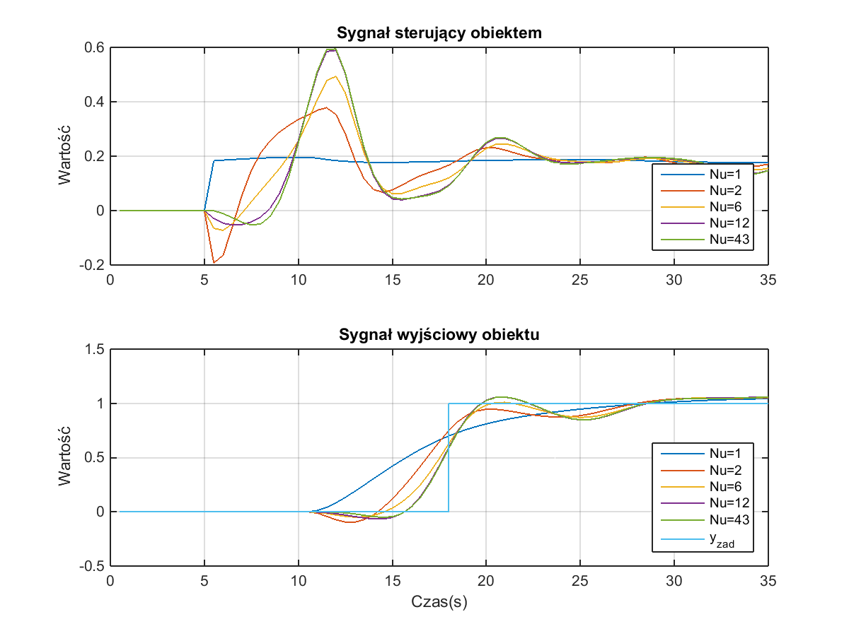

Obserwowany wpływ zmian horyzontu sterowania pokazuje, że krótszy horyzont powoduje iż sterowanie regulatora szybciej zbiega do wartości odpowiadającej jedności podzielonej przez współczynnik wzmocnienia statycznego obiektu regulacji, jednocześnie obserwowalne jest złagodzenie trajektorii sygnału wyjściowego obiektu.  
Regulatory o większej długości horyzontu sterowania przedstawiają lepsze pokrycie trajektorii sygnału wyjściowego, jednakże towarzyszący im przebieg sygnału sterującego skłania do wyboru krótszego horyzontu sterowania jako lepszego.

Wybrany horyzont sterowania Nu=1

### Współczynnik kary za zmienność sterowania – lambda

* Określa karę/koszt zmienności sterowania, jest współczynnikiem branym pod uwagę w trakcie minimalizacji wskaźnika

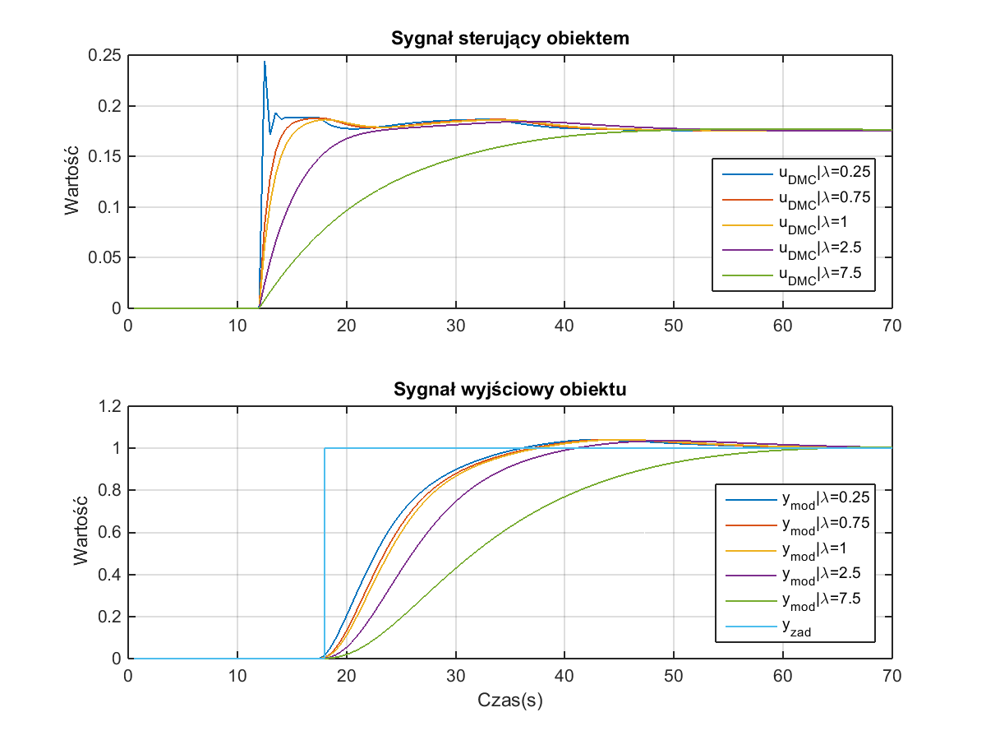

Jak nie trudno było przewidzieć wzrost wartości współczynnika lambda powoduje zmniejszenie zmienności sygnału sterującego co jest wyraźnie obserwowalne na przebiegach sygnału sterującego.  
Jednocześnie obserwowalne jest coraz to wolniejsze zbieganie sygnału wyjściowego modelu do wartości zadanej.  
Dla lambdy poniżej 0.75 obserwuje się szybkie zmiany sygnału sterującego obiektem co nakierowuje na potrzebę doboru większej wartość lambdy.  
Dla lambdy powyżej 2.5 przebieg sygnału sterującego jest gładki, przebieg sygnału wyjściowego jest również gładki, jednakże pogorszeniu uległ czas regulacji.  
Finalnie kompromis pomiędzy szybkością regulacji a postacią sygnału sterującego osiągam dla lambdy równej jeden

Wybrana wartość lambda = 1.0

## Dobrane parametry algorytmu

* + - Finalnie dobrane parametry algorytmu zapewniają optymalną regulację danego obiektu.
    - Dobrane parametry regulatora DMC:
      * D=43
      * N=12
      * Nu=1
      * lambda=1.0

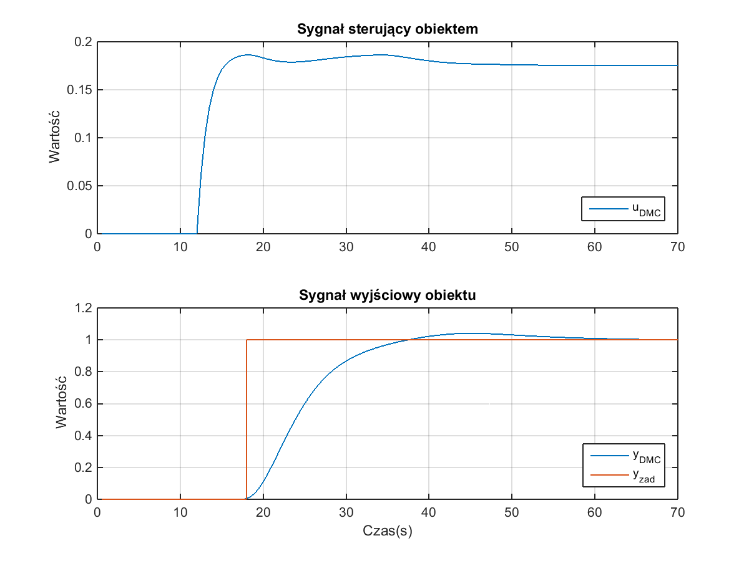

# Porównanie algorytmów PID i DMC

## Jakość regulacji

* Porównanie przebiegów sterowania obiektu

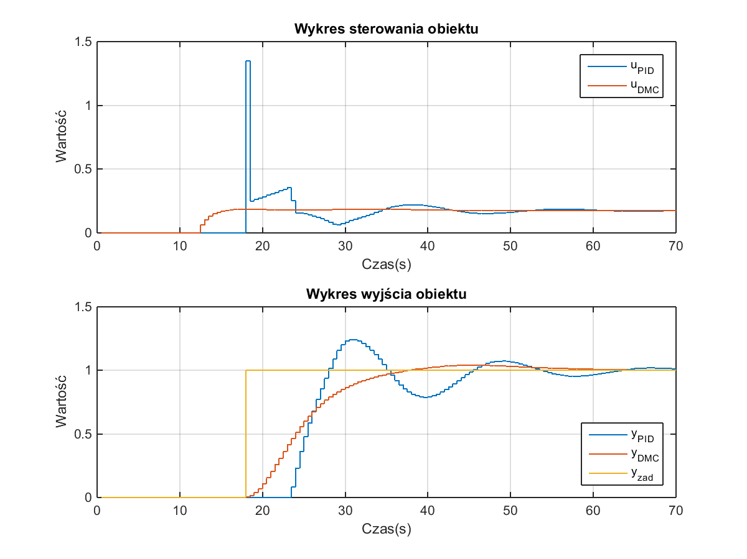

Regulator PID dobrany metodą Zieglera-Nicholsa generuje stosunkowo duże zmiany sterowania obiektu oraz nie jest w stanie przewidzieć i zareagować na opóźnienie wbudowane w obiekt regulacji co pogarsza jego efekty regulacji.  
Z doświadczenia wiem, że dobieranie regulatora PID metodą Zieglera-Nicholsa jest jedynie metodą zgrubną, ręczne dobranie wartości pomogłoby uzyskać regulator o lepszych parametrach, jednakże nie miałoby to nadal wpływu na brak predykcji w algorytmie PID  
Regulator z algorytmem DMC na tle regulatora PID działa bardzo dobrze, wyjście osiąga wartość zadaną w krótszym czasie przy o wiele mniejszej zmienności sterowania obiektem, a także regulator zniwelował wbudowane opóźnienie obiektu.

## Obszary stabilności

* + Badając stabilność algorytmów PID i DMC na zmiany parametrów obiektu metodą punkt po punkcie(dla każdej wartości To/T0nom badam stabilność dla kolejnych wartości Ko/K0nom)
  + Obrazuje to odporność algorytmów regulacji na rozbieżność modelu i rzeczywistego obiektu np. efekt starzenia(model zmienia swoje parametry z czasem).

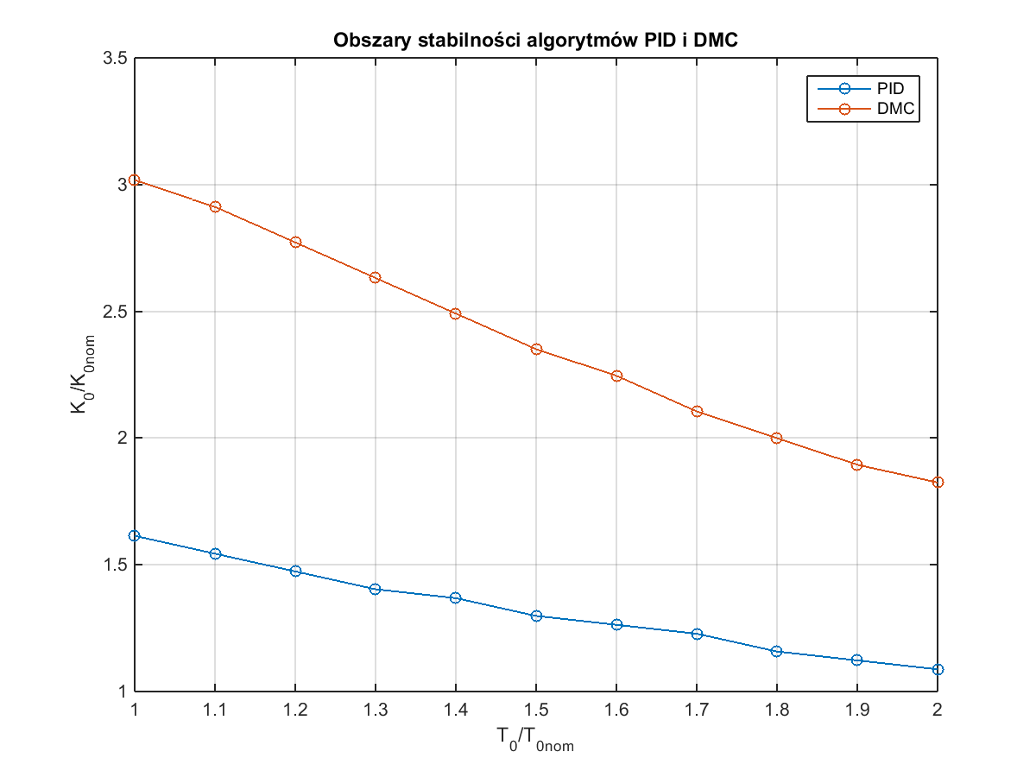

Algorytmy charakteryzują się obszarami zbieżności, algorytm DMC na tle algorytmu PID wypada rewelacyjnie, jego obszar stabilności jest wielokrotnie większy, co przy jednocześnie lepszej jakości regulacji regulatora DMC stawia go na piedestale wśród regulatorów